|  |  |  |
| --- | --- | --- |
| *logo_ec44_jpg* | **REGLEMENT INTERIEUR**  ***ANNEE 2024 - 2025*** |  |

**1/ ADMISSION ET INSCRIPTION**

Les enfants âgés de 3 ans révolus au 31 décembre de l’année en cours peuvent être inscrits à l’école. L’inscription se fait auprès du chef d’établissement sur rendez-vous.

**2/ MESSAGERIE ECOLE DIRECTE**

La communication avec l’école se fera principalement via la messagerie Ecole Directe. Les nouvelles familles recevront (fin août) leurs identifiants afin de s’y connecter.

**3/ FREQUENTATION SCOLAIRE**

Toute absence **prévue** doit être signalée à l’enseignant de la classe via Ecole Directe et justifiée **par écrit** au retour de l’enfant. A votre demande, l’enseignant peut vous fournir un bulletin d’absence.

Les autres absences seront systématiquement signalées **avant 9h30** au secrétariat.

Au-delà d’une semaine, un certificat médical est obligatoire. Une absence supérieure à 4 demi-journées, hors raison médicale, devra être signalée au chef d’établissement par un courrier à l’attention de l’Inspectrice de l’Education Nationale. Celle-ci appréciera alors la requête. Les enseignants ne pourront fournir aux élèves concernés le travail de cette période.

**4/ HORAIRES**

Les horaires doivent être impérativement respectés par toutes les familles de maternelle et d’élémentaire. Ce rappel est important pour éviter un trop grand nombre de retards dérangeants.

Maternelle : Matin 8 h45 – 11h45 (ouverture de l’école à 8h35, fermeture à 8h45)

Après-midi 13h20 – 16h30 (ouverture de l’école à 13h20, fermeture à 13h30)

A 16h40, les élèves non repris par leurs parents sont confiés au périscolaire maternel ou élémentaire. **ATTENTION, il ne sera possible de récupérer votre enfant qu’à partir de 17h00 car il sera en goûter collectif.**

Elémentaire : Matin 8h45 – 12h00 (ouverture de l’école à 8h35, fermeture à 8h45)

Après-midi 13h30 – 16h30 (ouverture de l’école à 13h20, fermeture à 13h30)

Le matin et/ou le soir, en cas de retard, l’enfant retardataire, accompagné de son parent, devra se présenter au secrétariat afin de se voir délivrer un billet de retard sans lequel il ne pourra être admis en classe.

Le midi, les enfants doivent présenter leur carte de sortie pour sortir seuls. Celle-ci est remise quelques jours après la rentrée scolaire. A défaut de présentation, l’enseignant de surveillance ne laissera pas sortir l’enfant.

**5/ VIE SCOLAIRE**

Chaque élève des classes élémentaires présente plusieurs fois par trimestre son travail journalier et ses contrôles, ils doivent être **signés** par les parents et rapportés rapidement.

L’enseignant ou l’équipe pédagogique de cycle cherche à obtenir de chaque élève un travail à la mesure de ses capacités. Les élèves rencontrant des difficultés d’apprentissage peuvent bénéficier, après accord des parents, d’une aide personnalisée dispensée pendant la pause de midi.

Le chef d’établissement et les enseignants reçoivent les parents sur rendez-vous. Celui-ci devra être demandé quelques jours au préalable.

Les circulaires distribuées aux élèves devront être lues avec attention, les modalités et dates de retour seront strictement respectées. Merci de les **signer systématiquement** et de respecter les dates indiquées (les rappels systématiques sont à la fois lassants et constituent une perte de temps).

Tout changement intervenant en cours d’année doit être signalé par écrit auprès de l’enseignant et du chef d’établissement (adresse, téléphone, email…).

**6/ SANTE ET HYGIENE**

Les allergies et les régimes alimentaires sont signalés dès le début de l’année au chef d’établissement. Les parents d’enfants porteurs d’un PAI « ventoline » en 2023 - 2024 n’ont pas à le réactualiser. Néanmoins, il convient à chaque   
  
  
famille de vérifier la date de péremption des médicaments. **Seuls les élèves porteurs d’un PAI « allergie alimentaire » sont contraints de le réactualiser**. En dehors de ce PAI, aucun médicament ne peut être administré aux élèves.

En cas de maladie, il est impératif de prévenir rapidement l’école notamment en cas de maladie contagieuse et cela sans attendre le retour de l’enfant.

Il est également impératif de nous prévenir en cas d’apparition de poux.

**7/ EDUCATION PHYSIQUE**

Une tenue appropriée pour cette activité est obligatoire et ce quelque soit la forme qu’elle prend ( sport en salle, piscine, danse, …). Toutes les activités et sorties réalisées dans le cadre scolaire sont choisies en raison d’un intérêt pédagogique et éducatif par l’équipe enseignante. Pour cette raison, celles-ci sont **OBLIGATOIRES.**

**8/ PERISCOLAIRE – ETUDES SURVEILLEES**

Le matin, le périscolaire est proposé aux élèves à partir de 7h00. Le soir, pour tous les élèves, le périscolaire fonctionne de 16h40 à 19h15. A partir de 16h40, les élèves non repris par leurs parents sont envoyés au périscolaire et de ce fait, ils seront comptabilisés en facturation. Cette précision est importante. Elle permettra d’éviter les contestations des années passées. Les élèves d’élémentaire ont la possibilité d’aller en étude dirigée payante.

Vous ne pourrez récupérer votre enfant (qu’il soit au niveau maternel ou au niveau élémentaire) **qu’à partir de 17H00.** Du fait du goûter collectif, cela lui permettra de le prendre tranquillement.

Concernant l’étude, on attend de chaque élève qu’il puisse avoir le même comportement que celui qu’il a en journée. Tout comportement inapproprié fera l’objet d’un rappel auprès de la famille. Si toutefois, celui-ci s’avère inefficace, une exclusion temporaire pourra être prononcée.

Le personnel du périscolaire a remis aux familles déjà utilisatrices, les documents de réinscription. Ceux-ci seront à rapporter lors **de la permanence du vendredi 23 juin.**

**Que ce soit du régulier ou de l’occasionnel, les réservations se font OBLIGATOIREMENT via le portail Ecole Directe et ce, avant 18h la veille au soir.** En effet, le personnel doit savoir le nombre de goûter collectif à prévoir et les responsables le nombre d’animateurs à solliciter pour encadrer les enfants.

**9/ RESTAURATION**

La restauration est gérée par l’Assiette Scolaire. En cas d’absence, chaque famille avertit l’Assiette Scolaire. Sachez néanmoins, que chaque matin, l’école confirme la présence et l’absence de tel ou tel élève. Lorsqu’une sortie est organisée pour la journée, le pique-nique est préparé par l’Assiette Scolaire.

Vous trouverez les documents à compléter et à rapporter lors **de la permanence du vendredi 23 juin.**

**10/ FACTURATION**

Les factures sont mensuelles. Elles comprennent la participation aux frais de scolarité\* et le périscolaire. Les repas sont facturés à part par l’Assiette Scolaire. Nous invitons chaque famille à **choisir le prélèvement bancaire plus simple, plus rapide**.

En cas de difficulté, il est conseillé de prendre rendez-vous avec la direction.

**11/ ASSURANCE**

L’école fait le choix d’assurer l’ensemble des élèves en Individuelle accident au prix de **6,22 €** / enfant. Celle-ci est facultative et ***les couvrira également sur des activités extra-scolaires.*** A cet effet, vous trouverez une information de l’assureur retenu. Si vous ne la souscrivez pas, vous devez nous remettre une attestation de votre assurance personnelle.

**12/ DISCIPLINE-SANCTION**

Les élèves, comme leur famille, de même que les enseignants doivent s’interdire tout comportement, geste ou parole qui porterait atteinte à l’intégrité de chaque personne.

La correction du langage, le refus de toute violence physique ou verbale, le respect du prochain sont la base des relations à l’école. Tout châtiment corporel est interdit. Aucun élève ne peut être privé à titre de punition de la totalité de la récréation.

L’exclusion temporaire d’un élève peut être prononcée par le chef d’établissement après avis du conseil des maîtres et après avertissement écrit aux parents en cas de

- comportement dangereux pour les autres enfants

- d’infractions répétées au règlement

- mauvaise volonté évidente des parents pour conduire leur(s) enfant(s) à l’école ou le(s) reprendre à la sortie des classes.

La discipline intérieure est exercée sous la responsabilité du chef d’établissement, des enseignants et du personnel de l’école. Aucune intervention de parents n’est acceptée au sein de l’école.

**13/ PPMS – Plan Particulier de Mise en Sécurité**

Vous trouverez cette annexe qui précise les bons comportements à adopter en cas de mise en œuvre du PPMS sur l’école. Le PPMS permet à l’équipe éducative de l’école :

* De faire face à un accident majeur en attendant l’arrivée des secours
* D’être prêtes à mettre en œuvre les directives des autorités.

**ANNEXE 8**

**Information des familles**

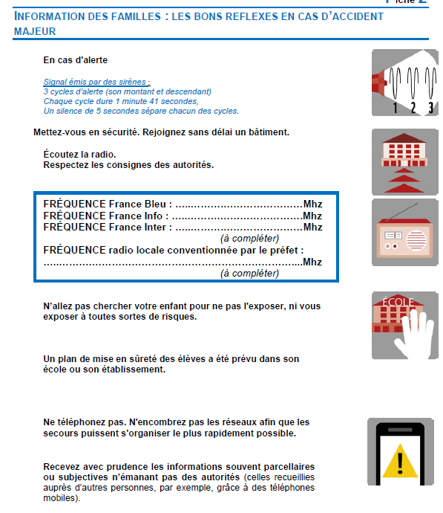

***La vie de la communauté éducative est harmonieuse si elle repose sur des règles communes, respectées par tous. Ce règlement vise essentiellement à instaurer une confiance réciproque entre l’école et les parents.***